*Ngày soạn: 5/4/2024*

*Ngày dạy: 8/4/2024*

**TUẦN 29**

**CHỦ ĐỀ 8: KÁM PHÁ THẾ GIỚI NGHỀ NGHIỆP**

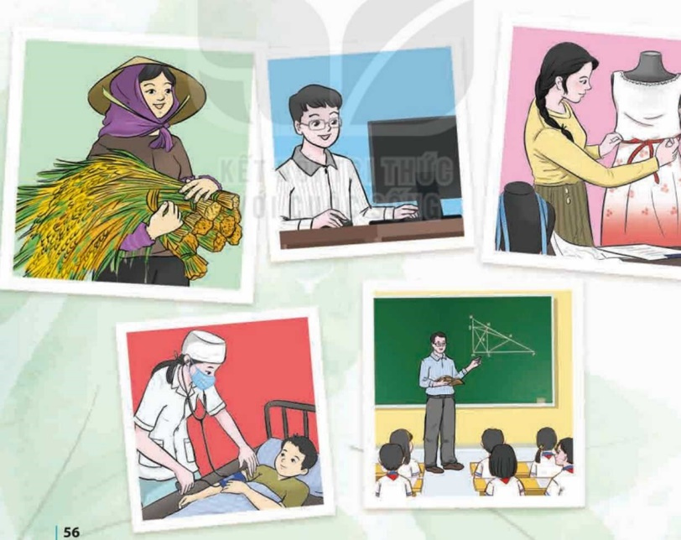

Sau chủ đề này, HS:

-Lập được danh mục những nghề phổ biến trong xã hội hiện đại.

-Nêu được việc làm đặc trưng, trang thiết bị, dụng cụ lao động cơ bản của những nghề phổ biến trong xã hội hiện đại.

-Nêu được những thách thức đối với người lao động trong xã hội hiện đại.

-Rèn luyện, phát triển được năng lực định hướng nghề nghiệp, giao tiếp và hợp tác, lập và thực hiện kế hoạch; phẩm chất yêu nước, chăm chỉ, trách nhiệm.

# TIẾT 1: SINH HOẠT DƯỚI CỜ

**NGHE NÓI CHUYỆN VỀ NGHỀ NGHIỆP TRONG XÃ HỘI HIỆN ĐẠI.**

**I. MỤC TIÊU**

**1. Kiến thức**

Saukhi tham gia hoạt động này, HS:

-Kể tên và nhận biết được một số nghễ phổ biến trong xã hội hiện đại.

-Nêu được vai trò, một số đặc trưng và xu hướng phát triển của các nghễ phổ biến trong xã hội hiện đại.

-Rèn luyện được năng lực thiết kế và tổ chức hoạt động, định hướng nghề nghiệp; phẩm chất chăm chỉ.

**2. Năng lực:**

***- Năng lực chung:***

Giao tiếp, hợp tác, tự chủ, tự học, giải quyết vấn đề

***- Năng lực riêng:***

-Rèn luyện năng lực thiết kế và tổ chức hoạt động, định hướng nghề nghiệp

**3. Phẩm chất:**

- Phẩm chất yêu nước, chăm chỉ, trách nhiệm

**II. THIẾT BỊ DẠY HỌC VÀ HỌC LIỆU**

**1. Đối với TPT, BGH và GV:**

-Hệ thống ầm thanh, trang thiết bị phục vụ hoạt động.

-Cử GV trong trường chuẩn bị giới thiệu hoặc liên hệ với khách mời để họ đến trường giới thiệu với HS về nghề nghiệp phổ biến trong xã hội hiện đại.

-Nếu mời khách giới thiệu, có thể liên hệ với phòng Lao động ở địa phương hoặc chuyền gia có hiểu biết sâu rộng về vấn đề này. Để đảm bảo thực hiện được mục tiêu của tiết Sinh hoạt dưới cờ, trước khi tiến hành hoạt động này 1 tuần đến 10 ngày, đại diện nhà trường (BGH hoặc TPT) cần liên hệ và lầm việc với khách mời, nêu rõ mục đích, yêu cầu, nội dung và những vấn để cần trao đổi với HS trong trường. Cụ thể:

+ Mục đích: Giúp HS biết được các nghể phổ biến trong xã hội hiện đại; vai trò và những đặc trưng cơ bản của các nghễ phổ biến trong xã hội hiện đại; xu hướng phát triển của một số nghể phổ biến trong xã hội hiện đại.

+ Yêu cầu: Nội dung giới thiệu ngắn gọn, đơn giản, dễ hiểu. Có thể kết hợp sử dụng video để giới thiệu khái quát các nghề phổ biến trong xã hội hiện đại.

+ Thời gian giới thiệu- khoảng 20 - 25 phút.

+ Nội dung: Tạp trung vào 3 vấn để chính: (1) Giới thiệu các nghề phổ biến trong xã hội hiện đại; (2) Giới thiệu vai trò và đặc trưng *cơ* bản của các nghẽ phổ biến trong xã hội hiện đại; (3) Xu hướng phát triển một số nghề phổ biến trong xã hội hiện đại.

-Phần công HS tham gia đặt câu hỏi về nghễ phổ biến trong xã hội hiện đại

-Xây dựng kịch bản chương trình, tư vấn cho lóp trực tuần tổ chức hoạt động.

**2. Đối với HS:**

-Tìm hiểu các nghề phổ biến trong xã hội hiện đại.

-Chuẩn bị câu hỏi về nghể phổ biến trong xã hội hiện đại.

-HS lớp trực tuần chuẩn bị 2 - 3 tiết mục văn nghệ phù hợp với chủ để nghễ nghiệp. Cử HS làm MC dẫn chương trình, tổ chức hoạt động.

**III. TIẾN TRÌNH DẠY HỌC**

**A. HOẠT ĐỘNG KHỞI ĐỘNG (MỞ ĐẦU)**

**a. Mục tiêu:**

Tạo tâm thế hứng thú cho học sinh và từng bước làm quen với giờ chào cờ.

**b. Nội dung:**

HS ổn định vị trí chỗ ngồi, chuẩn bị chào cờ.

**c. Sản phẩm:**

Thái độ của HS

**d. Tổ chức thực hiện:**

*- GV chủ nhiệm yêu cầu HS của lớp mình chuẩn chỉnh trang phục, ổn định vị trí, chuẩn bị làm lễ chào cờ.*

**B. HOẠT ĐỘNG HÌNH THÀNH KIẾN THỨC**

Hoạt động 1: Chào cờ, sơ kết thi đua tuần và phổ biến nhiệm vụ tuần mới

a. Mục tiêu:

HS hiểu được chào cờ là một nghi thức trang trọng thể hiện lòng yêu nước, tự hào dân tộc, và sự biết ơn đối với các thế hệ cha anh đã hi sinh xương máu để đổi lấy độc lập, tự do cho Tổ quốc, có ý nghĩa giáo dục sâu sắc, giúp mỗi học sinh biết đoàn kết để tạo nên sức mạnh, biết chia sẻ để phát triển.

**b. Nội dung:** HS hát quốc ca. TPT hoặc BGH nhận xét.

**c. Sản phẩm:** kết quả làm việc của HS và TPT.

**d. Tổ chức thực hiện:**

- HS điều khiển lễ chào cờ.

- Lớp trực tuần nhận xét thi đua.

- TPT hoặc đại diện BGH nhận xét bổ sung và triển khai các công việc tuần mới.

Hoạt động 2: Sinh hoạt theo chủ đề:

a. Mục tiêu:

-Kể tên và nhận biết được một số nghễ phổ biến trong xã hội hiện đại.

-Nêu được vai trò, một số đặc trưng và xu hướng phát triển của các nghễ phổ biến trong xã hội hiện đại.

**b. Nội dung:**

-Rèn luyện được năng lực thiết kế và tổ chức hoạt động, định hướng nghề nghiệp; phẩm chất chăm chỉ.

**c Sản phẩm:**

- HS trình bày

**d. Tổ chức thực hiện:**

-HS lớp trực tuần biểu diễn văn nghệ theo lời giới thiệu của A4C.

-MC nêu đề dẫn, sau đó giới thiệu GV trong trường hoặc khách mời nói chuyện vễ nghễ nghiệp phổ biến trong xã hội hiện đại, HS toàn trường lắng nghe.

-MC động viên, khuyến khích HS các lớp đặt câu hỏi về các nghể phổ biến trong xã hội hiện đại.

Ví dụ:

*+* Theo ước tính, nước mình có khoảng bao nhiêu nghễ phổ biến trong xã hội hiện đại?

+ Em muốn sau này trở thành nhà thiết kế thời trang. Nghể này có phải nghễ phổ biến trong xã hội hiện đại không? Để đến với nghể em mơ ước, em cần làm gì?

+ Làm thế nào để em có được những hiểu biết cần thiết vể các nghẽ phổ biến trong xã hội hiện đại?

-GV hoặc TPT phỏng vấn HS theo một số câu hỏi gợi ý:

-Qua hoạt động hôm nay, em biết thêm những điểu gì về nghễ nghiệp phổ biến trong xã hội hiện đại?

-Nêu những điểu em học hỏi được và cảm nhận của em vể nghề nghiệp trong xã hội hiện đại.

-Em sẽ làm gì để có hiểu biết nhiều hơn vể nghễ phổ biến trong xã hội hiện đại.

**GV/ TPT tổng kết:**Thế giới nghề nghiệp luôn phát triển cùng với sự phát triển của xã hội nhầm đáp ứng nhu cầu ngày càng cao của con người. Trong xã hội hiện đại có rất nhiều nghề khác nhau. Mỗi nghề đêu có những điểu thú vị, hấp dẫn và đêu có vai trồ quan trọng đối với sự phát triển kinh tế - xã hội của địa phương đất nước. Để thành đạt trong hoạt động nghề nghiệp tươngỉaí, ngay từ bâygíờ, các em hãy tích cực tìm hiểu các nghề phổ biến trong xã hội hiện đại, từ đó chọn cho mình một nghề vừa phù hợp với hứng thú và năngỉực bản thân, vừa phù hợp với nhu cầu lao động của xã hội.

**ĐÁNH GIÁ**

**C. HOẠT ĐỘNG TIẾP NỐI**

-HS dựa vào khả năng định hướng nghề nghiệp của bản thân để tìm hiểu vể nghề trong xã hội hiện đại.

-Tìm hiểu để biết được các nghề phổ biến trong xã hội hiện đại ở địa phương.

-Chia sẻ cảm nhận của em với bạn bè, người thân vể nghễ nghiệp trong xã hội hiện đại.

*Ngày soạn: 9/4/2024*

*Ngày dạy: 13/4/2024*

**TIẾT 2**. HOẠT ĐỘNG GIÁO DỤC THEO CHỦ ĐỀ

**NGHỀ PHỔ BIẾN TRONG XÃ HỘI HIỆN ĐẠI (2 Tiết)**

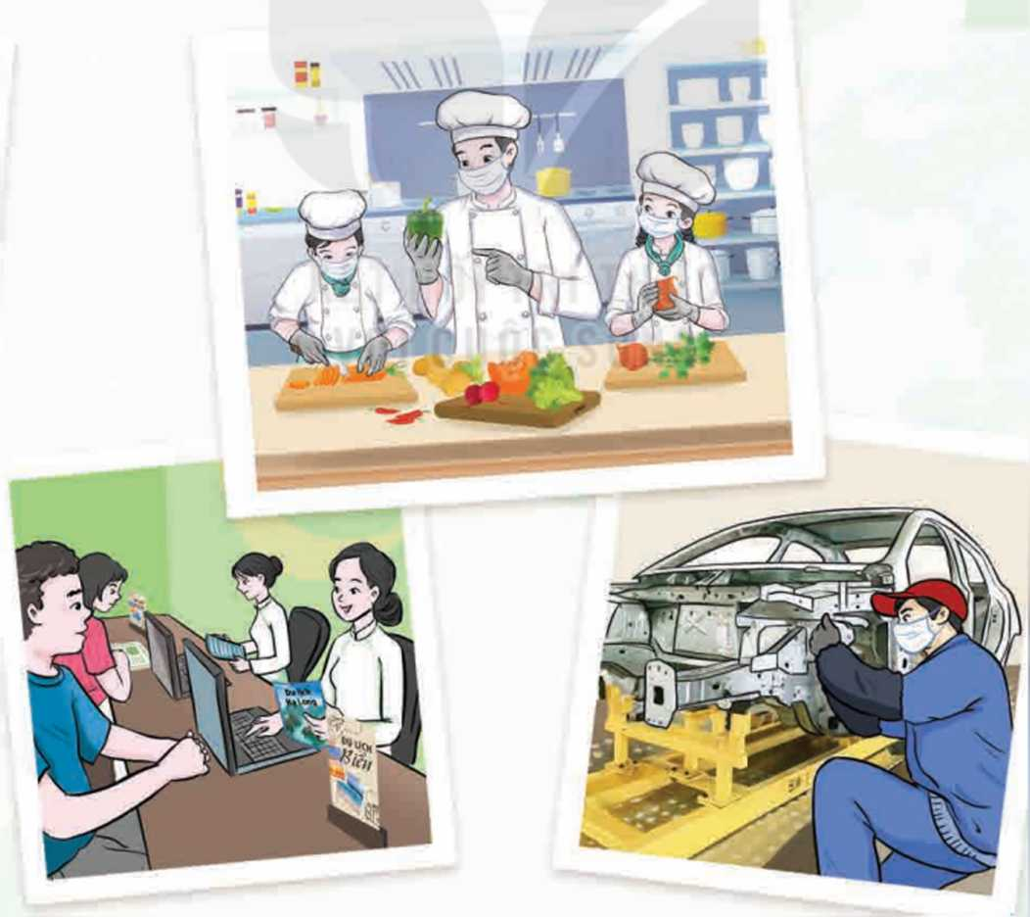

**I. MỤC TIÊU:**

**1.Kiến thức:**

Sau khi tham gia hoạt động này, HS:

-Lập được danh mục những nghề phổ biến trong xã hội hiện đại

-Nêu được những việc làm đặc trưng, trang thiết bị, dụng cụ lao động cơ bản của một số nghễ phổ biến trong xã hội hiện đại.

-Nêu được những thách thúc đối với người lao động trong xã hội hiện đại.

-Rèn luyện được kĩ năng tìm hiểu và định hướng nghễ nghiệp, giao tiếp và hợp tác; phẩm chất yêu quê hương, trách nhiệm, tự chủ.

**2.Năng lực:**

***\* Năng lực chung:***

-Rèn luyện kĩ năng lập kế hoạch, định hướng nghề nghiệp, giao tiếp và hợp tác;

***\* Năng lực riêng:***

-Lập được danh mục những nghề phổ biến trong xã hội hiện đại

**3. Phẩm chất**

- Nhân ái: HS biết quý trọng một số nghề ở địa phương

- Trung thực: HS thể hiện đúng cảm xúc của bản thân khi tìm hiểu về một số nghề ở địa phương, mạnh dạn hợp tác với bạn bè thầy cô để giải quyết các nhiệm vụ chung

- Trách nhiệm: HS có ý thức xây dựng và giữ gìn một số nghề ở địa phương

**II. THIẾT BỊ DẠY HỌC VÀ HỌC LIỆU**

**1. Đối với giáo viên**

-*Tìm hiểu danh mục các nghề phổ biến trong xã hội hiện đại (Tham khảo* Quyết định số 34/2020/ QĐ-TTgcủa Thủ tướng Chính phủ về Ban hành danh mục nghề nghiệp Việt Nam).

-Số liệu, hình ảnh hoặc video minh hoạ về các nghề phổ biến trong xã hội hiện đại ở địa phương, đất nước.

-Tìm hiểu nhũng việc làm đặc trưng, trang thiết bị, dụng cụ lao động cơ bản của một số nghễ phổ biến trong xã hội hiện đại; những thách thức đối với người lao động trong xã hội hiện đại.

-Máy tính + máy chiếu, nếu có.

-Phần thưởng cho đội chơi thắng cuộc, nếu có.

-Bảng, giấy khổ to, phấn, bút dạ (đê phát cho các nhóm HS)

**2. Đối với học sinh**

- Sưu tầm tư liệu, tranh ảnh về hoạt động nghề nghiệp trong xã hội hiện

**III.TIẾN TRÌNH DẠY HỌC**

**A. HOẠT ĐỘNG KHỞI ĐỘNG**

**a.Mục tiêu:**

- Tạo tâm thế hứng thú cho học sinh và từng bước làm quen bài học.

**b.Nội dung:**

- GV trình bày vấn đề, HS trà lời câu hỏi.

**c.Sản phẩm học tập:**

- HS lắng nghe và tiếp thu kiến thức.

**d.Tổ chức thực hiện:**

-Tham gia trò chơi “**Ai nhanh, ai đúng**”

-Cách chơi: Lớp cử một bạn làm quản trò, một bạn làm trọng tài và thành lập 2 đội chơi, mỗi đội khoảng 10-12 bạn. Trên bảng chia làm 2 cột, ghi tên 2 đội chơi. Mỗi đội xếp thành

một hàng sau vạch xuất phát. Khi quản trò hô “bắt đầu” 2 bạn đứng ở đầu hàng của hai đội nhanh chóng chạy đến vị trí bảng của đội mình ghi tên nghễ mà em biết, sau đó chạy về, đưa phấn cho bạn tiếp theo lên bảng ghi tên nghẽ khác vào đó. Cứ như vậy, trong thời gian 3 phút, đội nào ghi được nhiều tên nghể hơn sẽ thẳng cuộc.

-Luật chơi: Khi có hiệu lệnh “bắt đầu” mới được chạy lên bảng ghi tên nghễ. Bạn tiếp theo phải chờ bạn trước chạy vễ vị trí đội mình, đưa phấn cho mới được chạy lên bảng. Mỗi nghể chỉ được ghi một lần, nếu ghi trùng lặp sẽ không được tính.

-Kết thúc trò chơi, GV nhận xét, phát phần thưởng cho đội thắng cuộc và gọi một số HS nêu cảm nhận sau khi tham gia trò chơi.

**B. HOẠT ĐỘNG HÌNH THÀNH KIẾN THỨC:**

**Hoạt động 1*:* Tìm hiểu, chia sẻ về nghề phổ biến trong xã hội hiện đại**

**a.Mục tiêu:**

-HS kể được tên những nghề phổ biến trong xã hội hiện đại

**b.Nội dung:**

-Kể tên một số nghễ phổ biến trong xã hội hiện đại,

-Nêu những thông tin cần tìm hiểu *về* nghề phổ biến trong xã hội hiện đại và cách tìm hiểu các thông tin đó.

**c. Sản phẩm:**

- Câu trả lời của HS.

**d. Tổ chức thực hiện:**

**-GVgiải thích:** Nghễ phổ biến trong xã hội hiện đại là những nghề có mặt ở nhiều nơi, được nhiều người lựa chọn, tham gia trong thời đại ngày nay. Những nghể này đem lại việc làm, nguồn thu nhập chủ yếu cho cư dần trong vùng và đóng góp tích cực cho sự phát triển kinh tế - xã hội của địa phương, đất nước.

Gọi một số HS nhận xét và nêu những điểu rút ra được qua phẩn chia sẻ của các nhóm.

|  |  |
| --- | --- |
| **Hoạt động của giáo viên và học sinh** | **Nội dung** |
| **Nhiệm vụ 1: Tìm hiểu, chia sẻ về nghề phổ biến trong xã hội hiện đại**  **Bước 1: GV chuyển giao nhiệm vụ học tập**  **Nhiệm vụ 1:** Kể tên một số nghễ phổ biến trong xã hội hiện đại,  -GV giao nhiệm vụ và hướng dẫn HS dựa vào quan sát các hình ảnh gợi ý trong SGK - trang 58 kết hợp với hiểu biết, kinh nghiệm của bản thân để chia sẻ với bạn trong nhóm theo các gợi ý sau:  + Kể tên những nghể phổ biến trong xã hội hiện đại.  + Kể tên những nghề phổ biến trong xã hội hiện đại đang có ở nơi em sống.  **GV có thể gợi ý thêm để HS có ý tưởng kể tên các nghễ trong xã hội hiện đại:** Tất cả những thứ có ở xung quanh chúng ta như quần áo, giày dép, mũ nón, bàn ghế, bảng, sách vở, đổ dùng học tập, lương thực, thực phẩm chúng ta ăn uống hằng ngày, đổ dùng sính hoạt, trang thiết bị trong nhà, phương tiện đi lại,... đểu là sản phẩm của các nghề trong xã hội. Ví dụ: Để có được trang phục, cần có các nghề: trổng bống dệt vải, thiết kế thời trang, cắt may, làm nón, mũ, bán trang phục cho người sử dụng... Hoăc để có được chiếc xe đạp, cần có các nghê: Khai thác quặng, luyện kim thành sắt, thép, chế tạo phụ tùng xe đạp, lắp ráp thành chiếc xe đạp, bán cho người sử dụng.  -HS thực hiện nhiệm vụ theo nhóm. Thư kí ghi vào giấy những nghể phổ biến trong xã hội hiện đại mà các bạn trong nhóm kể tên.  -Lần lượt đại diện các nhóm trình bày kết quả thực hiện nhiệm vụ của nhóm mình. Các nhóm khác lắng nghe. Nhóm sau không nhắc lại những tên nghề nhóm trước đã kể.  **Gọi một số HS nêu nhận xét, sau đó GV chốt lại:**Trong xã hội hiện đại có nhiều lĩnh vực nghê nghiệp, mỗi lĩnh vực nghề nghiệp lại có rất nhiêu nghê khác nhau. Xã hội càng phát triển, nhu cầu của con người càng cao thì thế giới nghê nghiệp ngày càng phong phú, đa dạng.  **Nhiệm vụ 2:** Nêu những thông tin cần tìm hiểu *về* nghề phổ biến trong xã hội hiện đại và cách tìm hiểu các thông tin đó.  -GV giao nhiệm vụ và hướng dẫn HS thực hiện dựa vào các gợi ý của nhiệm vụ 3 trong SGK - trang 59.  -GV tổ chức cho HS thực hiện nhiệm vụ theo nhóm. Trong quá trình HS thực hiện nhiệm vụ, -GV đến vị trí các nhóm quan sát và hỗ trợ những nhóm còn lúng túng.  **Bước 2: HS thực hiện nhiệm vụ học tập**  -HS thực hiện nhiệm vụ theo nhóm.  **Bước 3: Báo cáo kết quả hoạt động và thảo luận**  -Tổ chức cho HS trình bày kết quả thực hiện nhiệm vụ Nhắc nhở HS cả lớp lắng nghe đại diện các nhóm chia sẻ.  **Bước 4: Đánh giá kết quả, thực hiện nhiệm vụ học tập**  **GV nhận xét và kết luận Hoạt động 1***:* Nghê' được hình thành và phát triển nhầm đáp  ứng các nhu cẩu vê vật chất, tính thần của con người. Mỗi nghề đểu có những nhiệm vụ, việc làm đặc trưng, những trang thiết bị, dụng cụ lao động cơ bản để tiến hành các công việc của nghề và những yêu cầu về phẩm chất, năng ỉưc đối với người lao động. Trong xã hội hiện đại, nghê phổ biến vố cùng đa dạng, phong phú và luôn phát triển cả vể số lượng, chất lượng nhằm đáp ứng nhu cầu ngày càng cao của con người, xã hội. Mỗi chúng ta đêu có thể tìm hiểu được những thông tin vê nghề bằng nhiều cách khác nhau như: tra cứu trên mạng, quan sát thực tế, hỏi những người đã hoặc đang làm nghề, trải nghiệm nghề,...  -Nếu có điểu kiện, GV có thể cho HS xem hình ảnh hoặc video clip giới thiệu một số nghễ trong xã hội hiện đại trước khi chuyển sang Hoạt động 2. | **1. Tìm hiểu, chia sẻ về nghề phổ biến trong xã hội hiện đại** |

**Nhiệm vụ 2: 2.Lập danh mục những nghề phổ biến trong xã hội hiện đại**

**a.Mục tiêu:**

-HS lập được danh mục một số nghễ phổ biến trong xã hội hiện đại.

-Rèn luyện được kĩ năng hợp tác, làm việc nhóm, phẩm chất trách nhiệm.

**b.Nội dung:**

-Thảo luận để lập danh mục nghề phổ biến trong xã hội hiện đại

**c. Sản phẩm:**

- Câu trả lời của HS.

**d. Tổ chức thực hiện:**

**Bước 1: GV chuyển giao nhiệm vụ học tập**

-GV giao nhiệm vụ cho H S: Thảo luận để lập danh mục nghề phổ biến trong xã hội hiện đại.

-GV hướng dẫn HS thảo luận, lập danh mục các nghễ phổ biến trong xã hội hiện đại theo bảng gợi ý trong SGK - trang 60 và nhắc HS viết danh mục các nghễ vào giấy trắng khổ Ao hoặc bảng 2 mặt khổ to để trình bày trước lớp.

-GV chia lớp thành các nhóm và tổ chức cho HS thảo luận nhóm theo kĩ thuật “Khăn trải bàn” để thực hiện nhiệm vụ được giao.

-Mời lần lượt đại diện các nhóm lên bảng trình bày kết quả thảo luận. Sau phần trình bày của mỗi nhóm, -GV mời các nhóm khác nhận xét, bổ sung tên nghể vào mỗi nhóm nghề. HS trên bảng dùng bút đỏ ghi tên nghề bổ sung vào phẩn trình bày của nhóm.

-GV tổng hợp nội dung và gọi một số HS nêu cảm nhận, những điều rút ra được sau phần trình bày của các nhóm.

**GV tổng hợp nhận xét và kết luận Hoạt động 2:**Nghê nghiệp trong xã hội hiện đại vố cùng phong phú với khoảng trên 2 000 nghề khác nhau. Những nghê chúng ta vừa ỉập danh mục mới chỉ là con số nhỏ, cỏn rất nhiều nghề chúng ta chưa nhắc đến. Sau giờ học hôm nay, các em sẽ tiếp tục tìm hiểu để biết thêm nhiều nghề khác trong xã hội ngày nay. Đây là cơ sở rất quan trọng giúp các em lựa chọn được những nghề phù hợp cho tương lai.

**Bước 2: HS thực hiện nhiệm vụ học tập**

-Thảo luận nhóm

**Bước 3: Báo cáo kết quả hoạt động và thảo luận**

-Mời lần lượt đại diện các nhóm lên bảng trình bày kết quả thảo luận

**Bước 4: Đánh giá kết quả, thực hiện nhiệm vụ học tập**

-GV tổng hợp và giới thiệu danh mục các nghề phổ biến trong xã hội hiện đại (Có thể sử dụng danh mục nghể phổ biến trong xã hội hiện đại ở phần Tư liệu tham khảo).

-GV yêu cầu HS tiếp tục tìm hiểu, bổ sung tên các nghễ vào danh mục nghễ phổ biến trong xã hội hiện đại để chia sẻ vào tiết Sinh hoạt lớp.

**C. HOẠT ĐỘNG LUYỆN TẬP (Tiết sau)**

*Ngày soạn: 9/4/2024*

*Ngày dạy: 13/4/2024*

# TIẾT 3: SINH HOẠT LỚP

**Chia sẻ DANH MỤC NGHỀ PHỔ BIẾN TRONG XÃ HỘI HIỆN ĐẠI** .

**I. MỤC TIÊU**

**1. Kiến thức**

-Chia sẻ được những điều đã thu nhận vể nghề phổ biến trong xã hội hiện đại.

-Chia sẻ được danh mục nghề phổ biến trong xã hội hiện đại.

-Nêu được cảm nhận về nghề phổ biến trong xã hội hiện đại

**2. Năng lực:**

***- Năng lực chung:***

+Giao tiếp, hợp tác, tự chủ, tự học, giải quyết vấn đề

***- Năng lực riêng:***

-Làm sản phẩm

**3. Phẩm chất:**

Yêu thích nghề.

**II. THIẾT BỊ DẠY HỌC VÀ HỌC LIỆU**

**1. Đối với GV:**

- Kế hoạch tuần mới.

- Nội dung liên quan,…

**2. Đối với HS:**

- Nội dung sơ kết tuần

- Chuẩn bị theo hướng dẫn của GVCN.

**III. TIẾN TRÌNH DẠY HỌC**

**A. HOẠT ĐỘNG KHỞI ĐỘNG (MỞ ĐẦU)**

**a. Mục tiêu:**

Tạo tâm thế hứng thú cho học sinh khi vào giờ sinh hoạt lớp

**b. Nội dung:**

HS ổn định nề nếp, chuẩn bị sinh hoạt lớp.

**c. Sản phẩm:**

Thái độ của HS

**d. Tổ chức thực hiện:**

*- GV chủ nhiệm yêu cầu HS của lớp ổn định vị trí, chuẩn bị sinh hoạt lớp*

**B. HOẠT ĐỘNG HÌNH THÀNH KIẾN THỨC**

**Hoạt động 1: Sơ kết tuần**

**a. Mục tiêu:** HS biết các hoạt động trong tuần học và xây dựng kế hoạch tuần mới

**b. Nội dung:** Cán bộ lớp nhận xét

**c. Sản phẩm:** kết quả làm việc của HS.

**d. Tổ chức thực hiện:**

- GV yêu cầu ban cán sự lớp điều hành lớp tự đánh giá và sơ kết tuần, xây dựng kế hoạch tuần mới.

**Hoạt động 2: Sinh hoạt theo chủ đề**

**a. Mục tiêu:**

-Chia sẻ được những điều đã thu nhận vể nghề phổ biến trong xã hội hiện đại.

-Chia sẻ được danh mục nghề phổ biến trong xã hội hiện đại.

**b. Nội dung:**

-Nêu được cảm nhận về nghề phổ biến trong xã hội hiện đại

**c. Sản phẩm:**

- Kết quả của HS.

**d. Tổ chức thực hiện:**

-GV tổ chức cho HS chia sẻ về:

+ Những điểu đã học hỏi được và cảm nhận của bản thần sau khi tham gia buổi nói chuyện vẽ nghề phổ biến trong xã hội hiện đại.

+ Kết quả lập danh mục các nghễ phổ biến trong xã hội hiện đại.

-Nhận xét kết quả thực hiện hoạt động tiếp nối của tiết Sinh hoạt dưới cờ và kết quả bổ sung các nghễ trong xã hội hiện đại vào danh mục nghễ của các cá nhân, nhóm. Động viên, khen ngợi những cá nhân, nhóm thực hiện tốt nhiệm vụ được giao.

-Nhắc HS thực hiện nhiệm vụ tìm hiểu, thu thập thông tin về đặc trưng của 1-2 nghề phổ biến trong xã hội hiện đại để trình bày vào tiết Hoạt động giáo dục theo chủ đề tuần tới.